ОТЗЫВЫ МАУ «ДК «КТО»
Спасибо за отзыв зрителя. Татьяна Горбунова
23-12-2019

Возвращаясь ко вчерашнему концерту...Еще немного эмоций.
«А вот они условия, а вот она среда!» - спела нам Ирина Шишлянникова в образе ресторанной певицы 20-х годов прошлого века песню из кинофильма «12 стульев». И хотя была не среда, а воскресенье, и условия были из разряда «в тесноте, да не в обиде» (стульев было много больше 12, но не всем они достались), новогодний концерт Томского муниципального русского оркестра в культурном пространстве Музея Сибирского химического комбината стал ярчайшим завершением года календарного и театрального.
За время существования проекта «Культпоход» на СХК, работники и ветераны предприятия узнали и полюбили творческую команду актеров, певцов и музыкантов, подаривших нам прекрасные музыкальные и литературно-театральные вечера. Предпоследнее воскресение 2019 года исключением не стало. При полном аншлаге, вот уж действительно, яблоку не где было упасть, актрисы Лариса Окишева и Ирина Шишлянникова, Томский муниципальный русский оркестр во главе с дирижером Ольгой Алешиной, солисты Татьяна Стукалова, Евгений Штейнмиллер, Сергей Лобанов и звукорежиссер Сергей Евтин подарили нам полтора часа настоящего счастья.
Как же прекрасно переплелись истории из книги Алекса Дубаса «Моменты счастья», тщательно подобранные Ларисой Окишевой, с тем репертуаром, что предложили слушателям певцы и музыканты. Даже самый взыскательный меломан нашел бы в этом концерте музыку для души. Тут тебе и бессмертные произведения Шопена, и ирландская боевая музыка, и хит всех времен и народов группы «Metallika» - «Nothing else Matters», попурри из мелодий любимых всеми комедий Гайдая, наводящая на философские размышления песня «Есть только миг» из кинофильма «Земля Санникова» и прекрасные мелодии из сериала «Ликвидация». Многожанровое музыкальное разнообразие было исполнено не с помощью современных электронных инструментов, а на наших родных и созвучных русской душе народных: балалайках, баянах, домрах, гуслях с привлечением экзотической индийской фисгармонии. В это трудно поверить, но это действительно так! Мастерство музыкантов, их артистичность достойны самой высокой похвалы.
Все, что происходило на импровизированной сцене, находило живейший отклик у собравшихся. Мы то утирали слезы от нахлынувших воспоминаний и эмоций, то едва сдерживались чтобы не пуститься в пляс. Накал эмоций был настолько силен, что даже оркестранты не смогли остаться бесстрастными. Дирижёру пришлось обмахивать партитурой сильно расчувствовавшихся домристок. Зал взрывался аплодисментами после каждого номера концертной программы, со всех сторон доносились крики «браво». И, если честно, хотелось, чтобы этот концерт никогда не кончался!
Когда все же отзвучали последние аккорды, зрители благодарили артистов и музыкантов стоя. Цветы, овации и, что, наверное, немаловажно, много добрых искренних слов благодарности и сердечных пожеланий. Пожеланий личного счастья и обязательно новых встреч, уже в следующем году.
Возьму на себя смелость поблагодарить от себя лично и от лица постоянных зрителей проекта «Культпоход» руководство АО «СХК», Отдел по связям с общественностью и лично Ольгу Березину за то, что они делают доступным для нас искусство очень высокого уровня, разнообразят культурную жизнь Северска и дают возможность испытывать эмоциональные потрясения на каждом мероприятии этого проекта. Пусть наступающий 2020 год принесет новые интересные программы и новые встречи, в том числе с любимым Томским муниципальным русским оркестром. Мы будем ждать и надеяться.

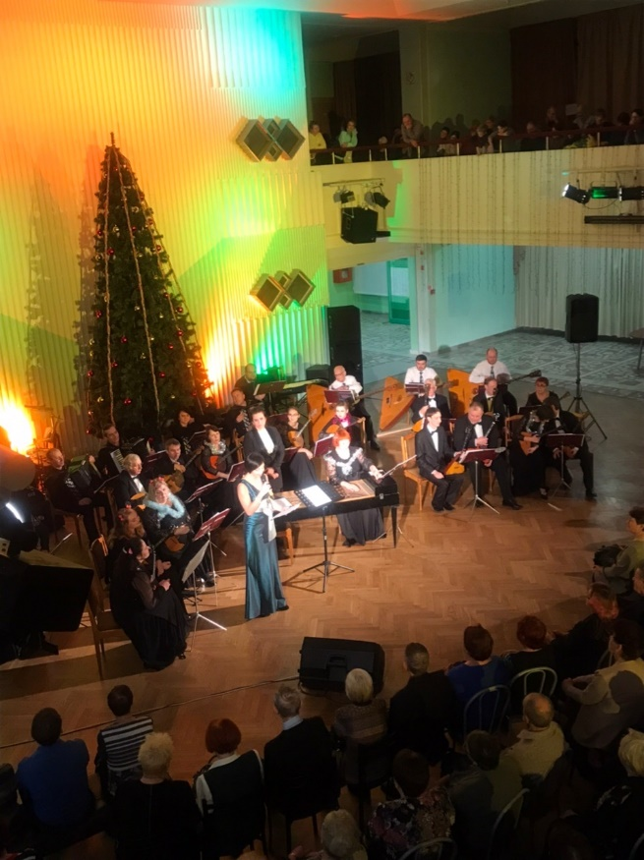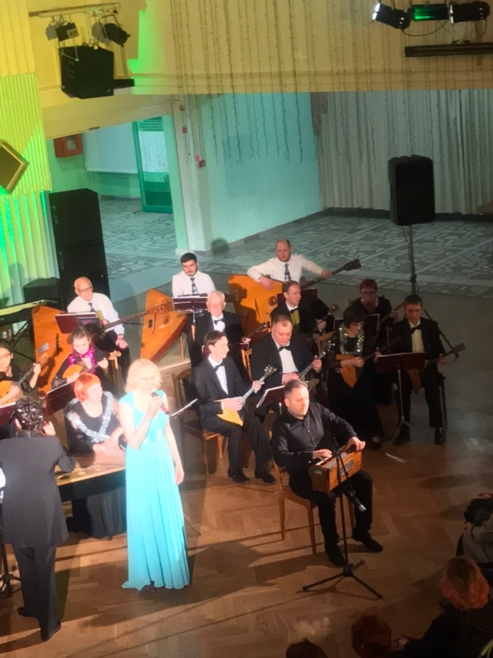

Путешествие в страну новогодних чудес
Юлия Антонова 22 дек 2019
А мы открыли сезон "Ёлок" в замечательном месте, в Муниципальном музыкальном камерном театре "Ренессанс"!
Были не раз у них на спектаклях, очень нравится нам там атмосфера, как-то по домашнему) вот и в этот раз на новогоднем представлении мы повеселились от души! Пришёл к нам и Дед Мороз и Санта Клаус, Снегурочка, мы танцевали,водили хоровод и всё это в сопровождении живой музыки! Ещё рассказали Дед Морозу стихотворение и получили сладкий подарочек! Спасибо артистам театра за праздник!!!

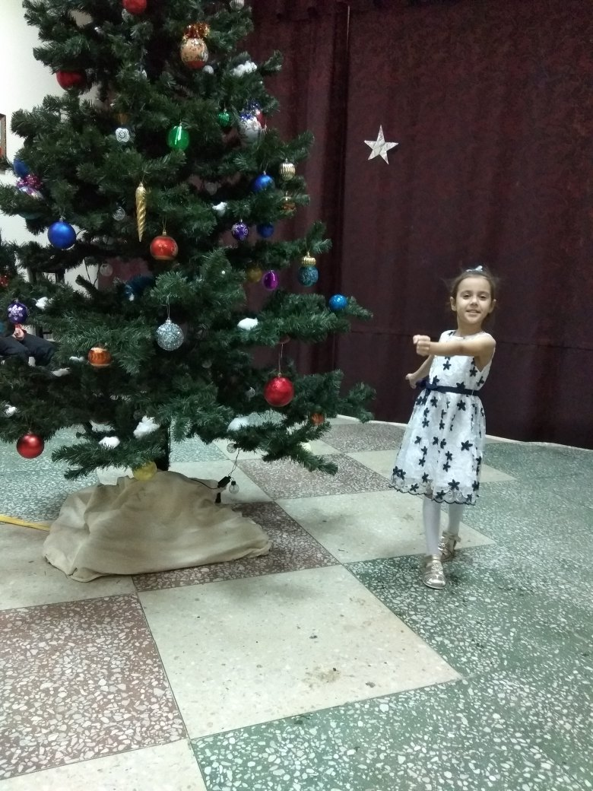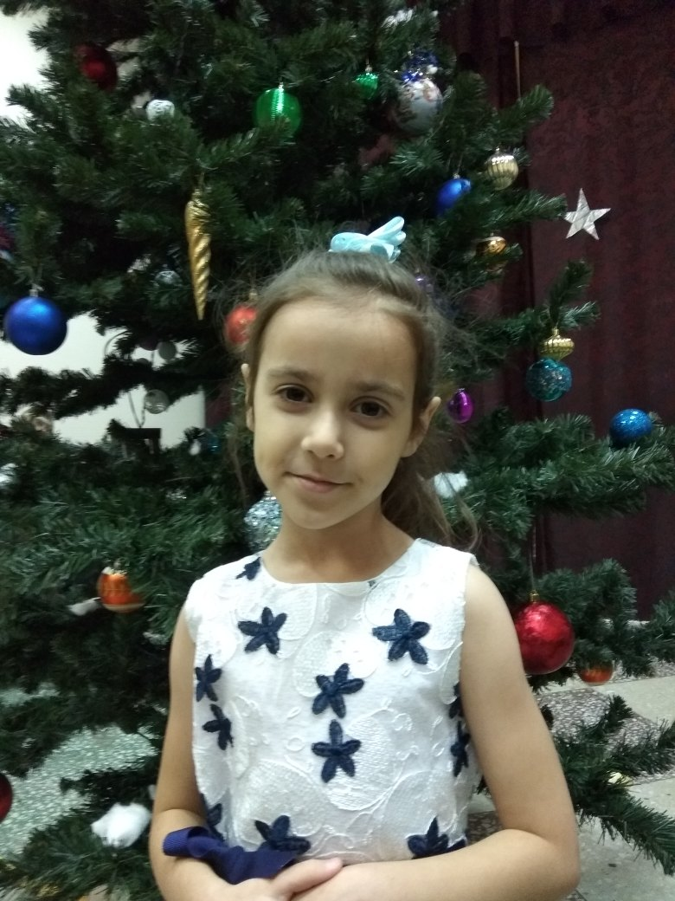

Новогодний праздник для детей ТРО ОО ВОИ
Спасибо за отзыв!
Прекрасный "Бал во дворце" от муниципального музыкального камерного театра "Ренессанс" стал удивительным подарком для семей с детьми-инвалидами Кировской районной организации ТРО ОО "ВОИ". Благодарим художественного руководителя Маргариту Юрьевну Кисурину и весь коллектив театра за прекрасный праздник!
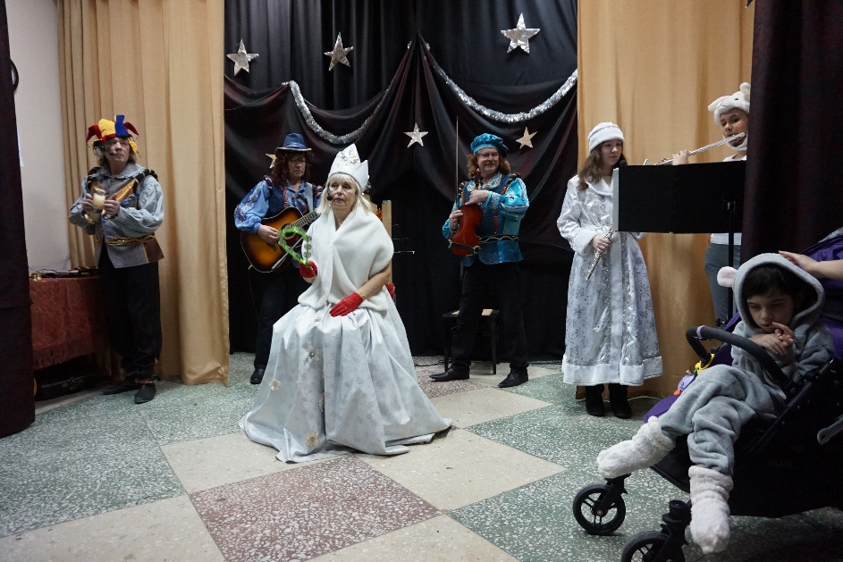
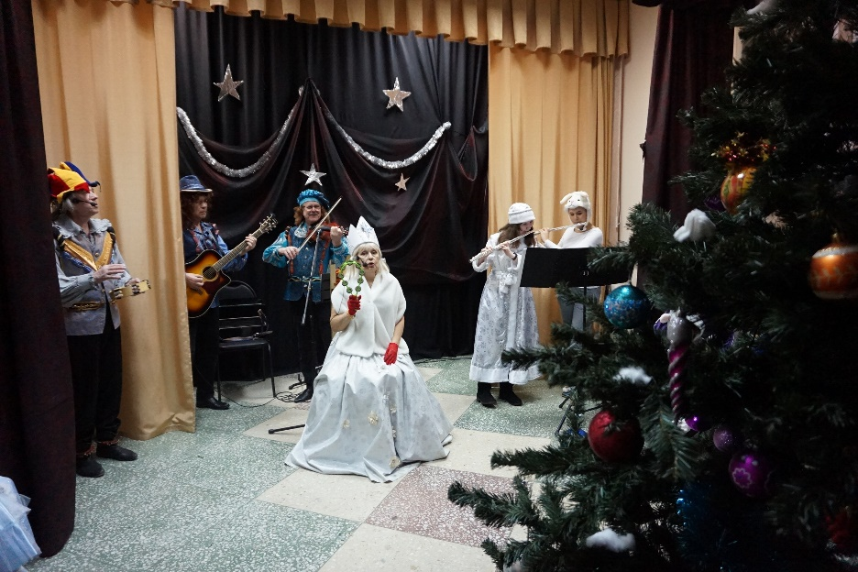

Новогодний праздник от театра "Ренессанс"
10-01-2020
Все уже знают, что в Томске есть бесплатный муниципальный театр «Ренессанс»?
Он конечно скромный, но такой уютный, как-то все по домашнему .
Детки поиграли на музыкальных инструментах, поводили хороводы вокруг ёлки Рассказали стих или пели песню Деду Морозу и за это получили конфетки. .
Все это проходило бесплатно! Спасибо актерам за небольшое представление и за уделённое деткам время
За отзыв спасибо Олесе Егоровой
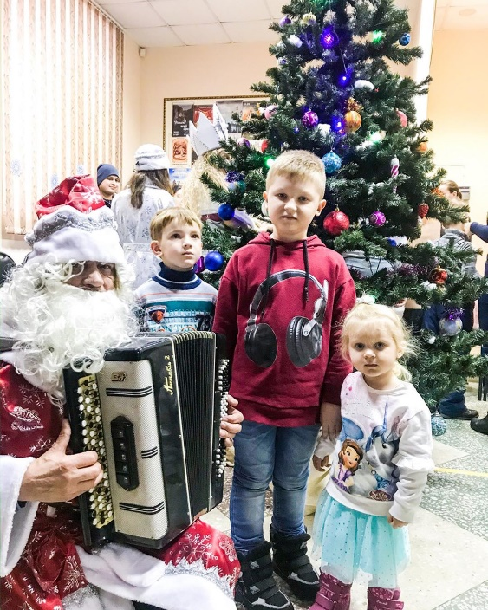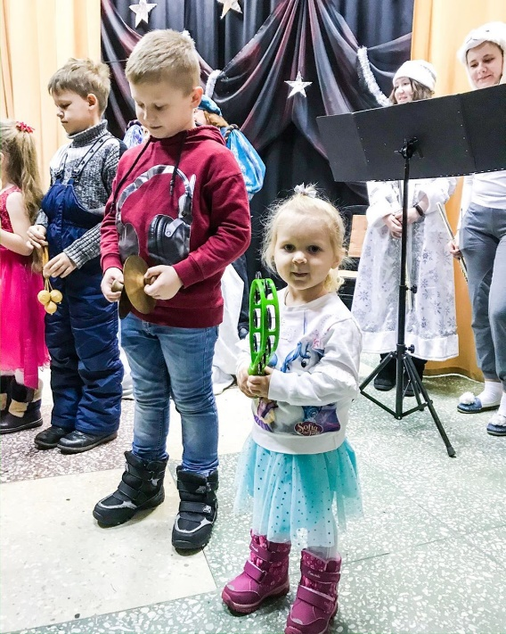
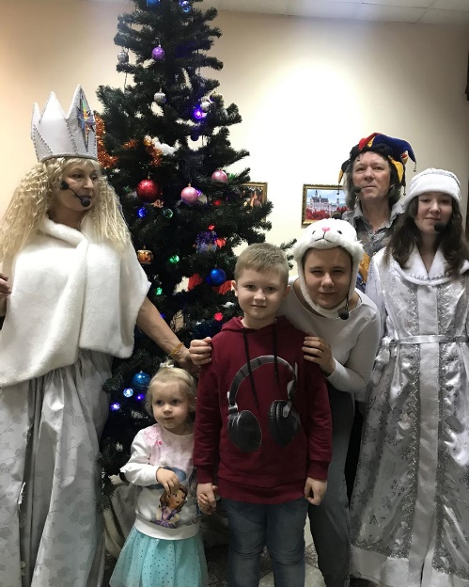
Фотоконкурс ФОТОТОМСК 2020
26.09.2020
Виктория Данилова
Впервые вижу, чтобы в городе что-то такое сделали. Обязательно нужно проводить такие конкурсы чаще!

30.09.2020
Зиновик Татьяна
Очень понравился конкурс и то, что участвовала в нём и стала призером в одной из номинаций! Очень приятно! Спасибо организаторам за возможность увидеть множество красоты нашего Томска через объективы, взгляды и ракурсы разных людей!

"Город над Томью" в библиотеки "Сибирская"
12.09.2025 "Город над Томью" в библиотеке "Сибирская"
Отзывы зрителе:
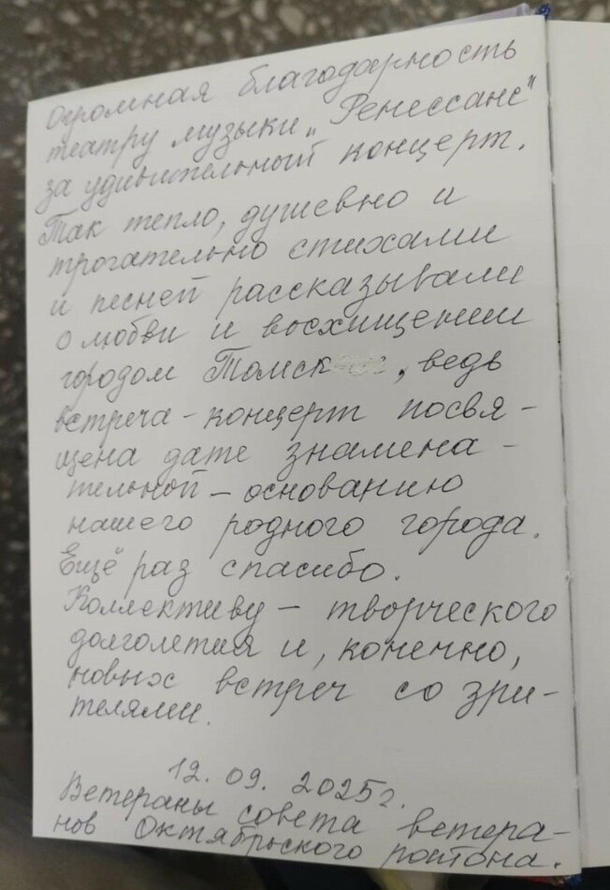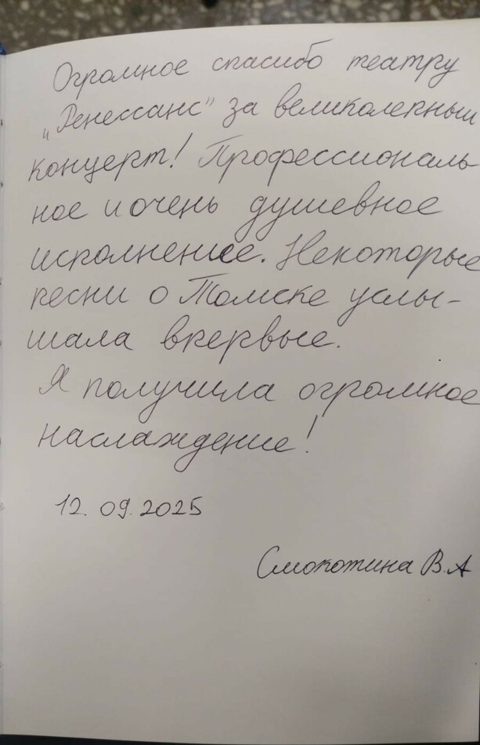
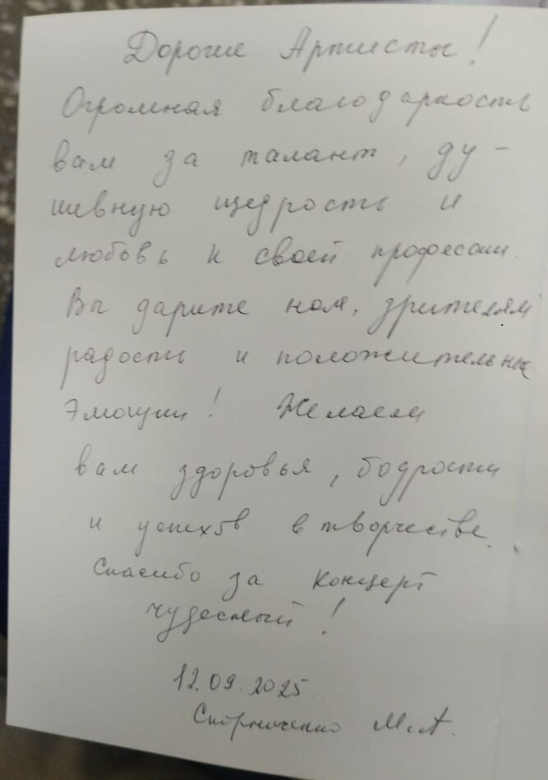

Открытие 31-го концертного сезона ТМРО
23.09.2025г.
Отзывы зрителей:
- Отличный получился концерт: весело, красивая и разнообразная музыка, душевная атмосфера; любим вас всех и каждого музыканта в отдельности! от души благодарим за удовольствие! (Ольга Глинкина)
- Спасибо, любимый оркестр! С началом 31го сезона! (Маргарита Таран)
- Это был какой-то очень особенный концерт. Потрясающая красота исполнения. И артисты такие чудесные. Очень нравится на вас смотреть и слушать, быть в поле вашей музыки. Честно говоря, она до сих пор где-то внутри меня звучит. (Ирина Корнева)
- Спасибо за прекрасное исполнение! Отдельное спасибо Дирижёру, Ольге Сергеевне! С удовольствием всегда слушаю Томский народный оркестр! (Евгений).

"Красная шапочка" в ЗЦ Аэлите

05.10.2025г. Музыкальная сказка "Красная шапочка" в ЗЦ Аэлита
Отзывы зрителей:

- Уважаемые артисты! Спасибо вам за ваш труд! Ребенок в восторге! Волк и охотник покорил его сердце!
- Спасибо вам за это замечательное представление! Было супер! Волк потрясающий!
- Море восторга! Замечательное представление! Внук очень счастливый! Огромное спасибо! Волк выше всех похвал!
- Спасибо огромное за шикарный спектакль! Дети в восторге от волка и красной шапочки!

